臺中市政府研考會檔案閱覽作業流程
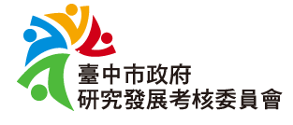
開始
提供申請書表
申請人填具申請書
收文掛號後分至承辦人

承辦人檢查申請書所列檔案資料是否正確、申請資料是否符合規定
否
申請書退回申請人補正
7日內補正
是
是
否
承辦人辦理調案供准駁參考後回覆申請人，並備妥檔案或複製品及檔案應用簽收單
是否郵寄檔案複製品
是
駁回申請
收訖郵資、手續費、複製費用後，將收據及複製品寄交申請人

否
申請人依約定時間到所，確認檔案數量無誤後於簽收單簽收，並繳交費用後開始應用檔案
承辦單位於檔案應用完畢，檢查檔案使用情形後於簽收單註記，並將複製品及簽收單一聯交付申請人
承辦單位將簽收單影本及供閱檔案辦理歸檔
檔管單位統計檔案應用數量
結束
承辦人辦理調案歸檔

